

Sistema de cálculo de descuento por membresía.

Gerardo Manuel Arrieta Puertas

David Leonardo Cabezas Villamil

fecha: 06/03/2026
ficha: 3313623

SENA Centro de Diseño y Metrología

Técnico en programación de software

contenido

introducción.------------------------------------------------1
Justificación.------------------------------------------------2
Definición del problema.----------------------------------3
Contexto.----------------------------------------------------4
Objetivo.-----------------------------------------------------5
Requisitos del sistema.-------------------------------------6
Reglas para ingresar al programa.------------------------7
restricciones.-------------------------------------------------8
diagrama.-----------------------------------------------------9
entrada.-------------------------------------------------------10
salida.---------------------------------------------------------11
código.--------------------------------------------------------12
cambios realizados.-----------------------------------------13
conclusión.--------------------------------------------------14

1). Introducción:
El presente documento describe el desarrollo de un sistema de cálculo de descuento por membresía para una empresa que busca ofrecer beneficios a sus clientes premium. El objetivo es crear un sistema que permita calcular el descuento correspondiente según el tipo de cliente y el valor de compra.

2). Justificación:
La implementación de un sistema de cálculo de descuento por membresía es importante para mejorar la experiencia del cliente y aumentar la lealtad de los clientes premium. Además, permite a la empresa ofrecer beneficios exclusivos a sus clientes más valiosos. Algunos de los beneficios de implementar este sistema son:

- Mejora la satisfacción del cliente
- Aumenta la lealtad del cliente
- Incrementa las ventas
- Mejora la imagen de la empresa

3). Definición del problema:
El problema consiste en desarrollar un sistema que pueda calcular el descuento correspondiente a un cliente según su tipo (normal o premium) y el valor de compra. Los clientes premium deben recibir un descuento del 15%. El sistema debe ser capaz de manejar diferentes tipos de clientes y valores de compra.

4). Contexto
El sistema se utilizará en un entorno comercial, donde los clientes realizan compras y se les aplica un descuento según su membresía. El sistema debe ser fácil de usar y proporcionar resultados precisos. El sistema se integrará con el sistema de facturación de la empresa.

5). Objetivo
Desarrollar un sistema de cálculo de descuento por membresía que:
- Solicite el valor de compra y el tipo de cliente.
- Calcule el descuento correspondiente según el tipo de cliente (15% para premium).
- Muestre el resultado del cálculo.
- Sea fácil de usar y proporciona resultados precisos.

6). Requisitos del sistema:
- El sistema debe ser capaz de manejar diferentes tipos de clientes (normal y premium).
- El sistema debe ser capaz de calcular el descuento correspondiente según el tipo de cliente.
- El sistema debe ser capaz de mostrar el resultado del cálculo.
- El sistema debe ser fácil de usar.
7). Reglas para ingresar al programa:
- Pedir valor de la compra.
- Pedir tipo de cliente (normal o premium).
- Verificar el tipo de cliente.
- Si es premium, aplicar 15% de descuento.
- Si es normal, no aplicar descuento.
- Calcular total a pagar.
- Mostrar descuento y total.

8). Restricciones del sistema:
- El valor de la compra debe ser positivo.
- El tipo de cliente solo puede ser “normal” o “premium”.
- El descuento sólo se aplica si el cliente es premium.
- El total a pagar nunca puede ser negativo.

9).Diagrama:
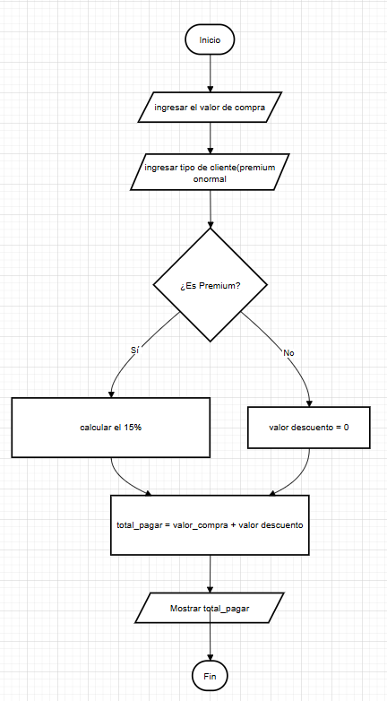

10). Entrada:
Variable | descripción | tipo
Valor_compra | Ingresa el valor de su compra | int
Tipo_cliente | Ingresamos tipo de clientes | str

11). Salida:
Variable | descripción | tipo
Descuento | Ingresamos el descuento del 15% | int
Total_apagar | Ingresa el total apagar | Int

12). código:
la forma de cómo utilizar la (ia) paso a paso.

paso número (1)
hago una pequeña investigación sobre la información recibida.

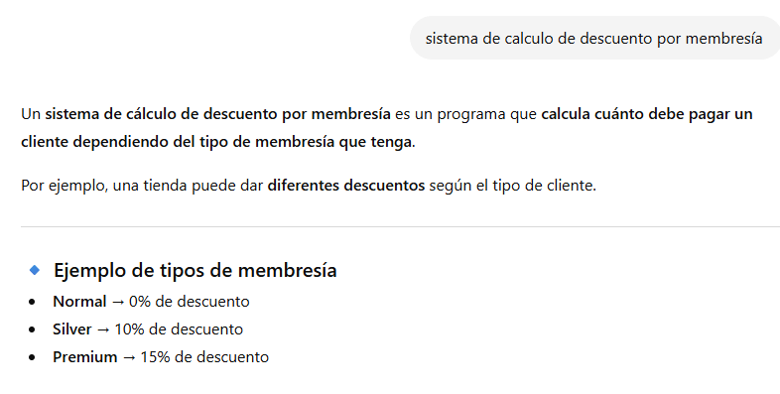

paso número (2)
Le pido el código del sistema de cálculo de descuento por membresía.
me entrega:

#Pedir el valor de la compra
valor_compra = float(input("Ingrese el valor de la compra: "))

# Pedir tipo de membresía
membresia = input("Ingrese su membresía (normal/silver/premium): ")

# Calcular descuento según membresía
if membresia.lower() == "premium":
descuento = valor_compra * 0.15
elif membresia.lower() == "silver":
descuento = valor_compra * 0.10
else:
descuento = 0

# Calcular total
total_pagar = valor_compra - descuento

# Mostrar resultados
print("Descuento:", descuento)
print("Total a pagar:", total_pagar)

13). cambios:
- escribimos que hace cada línea del código para tener más claro lo que vamos hacer.

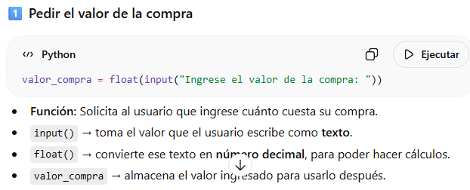
.
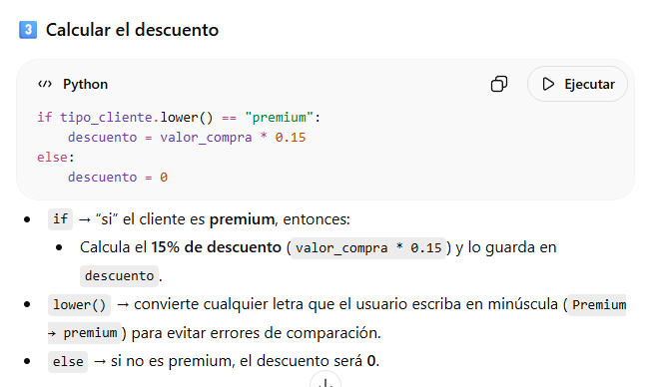
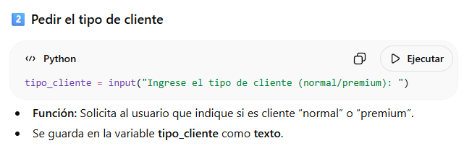
.

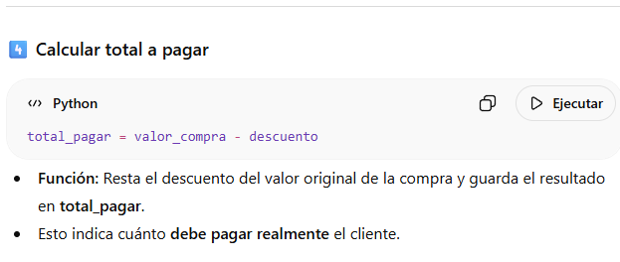
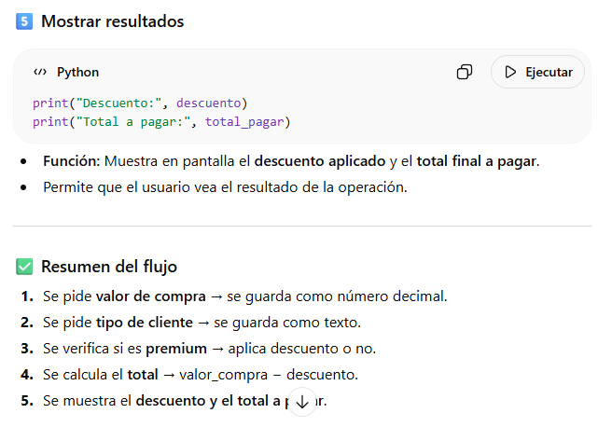

cambio manual:

El cambio que hice fue más que todo era mirar para ver si me dejaba ingresar otro valor de descuento.

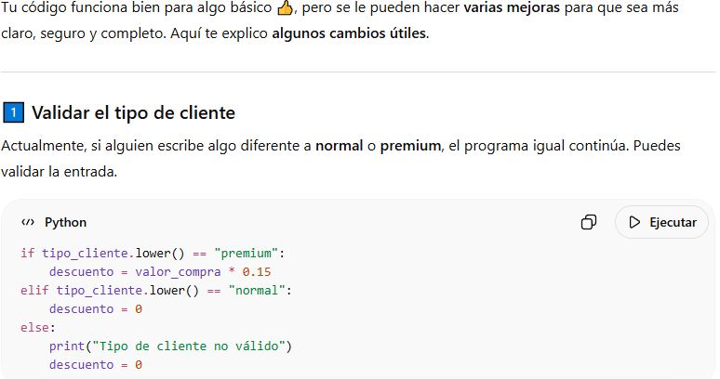
.
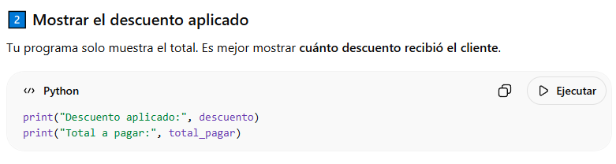
.
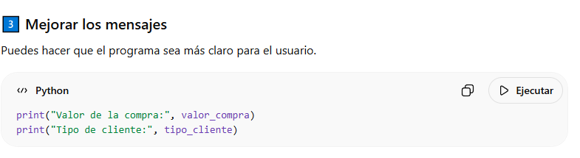
.
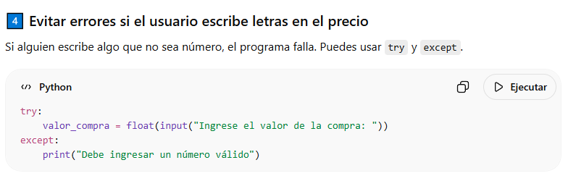
.

14). Conclusión
El sistema de cálculo de descuento por membresía es una herramienta útil para ofrecer beneficios a los clientes premium y mejorar la experiencia del cliente. El sistema es fácil de implementar y proporciona resultados precisos según el tipo de cliente y el valor de compra.

